様式第２号（第４条関係）

令和２年度とっとりＳＤＧｓ推進補助金（広報活動支援型）事業計画書

- 事業の名称

２．事業の内容
(１)目的
(２)事業の種類  ※本事業で制作するものに「〇」をしてください。 | 【 】パンフレット、リーフレットの制作  【 】ホームページの制作  【 】ホームページの改修  【 】ホームページに掲載する映像および動画の作成  ※原則として上記以外の事業は対象外となります。
(３)制作物の内容
※事業を活用して制作するものの具体的な内容を記載してください。
※可能であれば、制作物の仕様の記載もお願いします。
(４)ターゲット
※特にどんな人に情報を届けたいですか？
(５)広報の工夫
※団体情報を広め、活動への参加を広げるために行う工夫を記載してください。
（ＳＤＧｓの理念に沿って、どのように活用するか等。）
(６)印刷部数
※パンフレット、リーフレット等の印刷物を制作される場合は記載してください。

３．団体の活動内容について
(１)活動内容
(２)活動を通して解決しようとしている課題
（３）ＳＤＧｓ分野（１７分野）のうち、団体の活動が該当する、あるいは目指す分野  ※該当するものに「〇」をしてください。 | 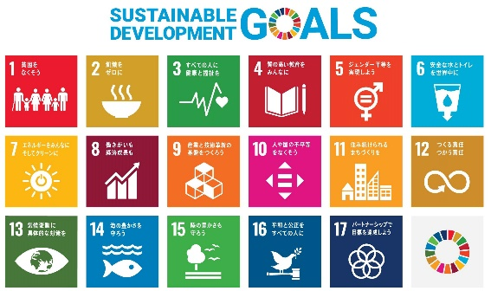  【 】１．貧困をなくそう  【 】２．飢餓をゼロに  【 】３．すべての人に健康と福祉を  【 】４．質の高い教育をみんなに  【 】５．ジェンダー平等を実現しよう  【 】６．安全な水とトイレを世界中に  【 】７．エネルギーをみんなに そしてクリーンに  【 】８．働きがいも経済成長も  【 】９．産業と技術革新の基盤をつくろう  【 】１０．人は国の不平等をなくそう  【 】１１．住みつづけられるまちづくりを  【 】１２．つくる責任 つかう責任  【 】１３．気候変動に具体的な対策を  【 】１４．海の豊かさを守ろう  【 】１５．陸の豊かさも守ろう  【 】１６．平和と公正をすべての人に  【 】１７．パートナーシップで目標を達成しよう
４．団体について
(１)団体名、代表者名 | 団体名 代表者名
(２)活動期間
※設立から何年ですか？
(３)主に活動している人数
※会員数、ボランティア数など
(４)他の団体との連携の有無 | 有 無  ※どちらかに〇をつけてください。  ※「有」の場合、連携団体名（ ）
(５)定期的に実施しているもの | 行っているものに〇をしてください。  【 】打ち合わせ（年 回） ※スカイプ等のテレビ会議含む  【 】会議（年 回）※スカイプ等のテレビ会議含む  【 】理事会（年 回）  【 】総会（年 回）  【 】その他（ ）
(６)情報公開 | 団体として活用しているものに〇をしてください。  【 】ホームページ  【 】facebookページ  【 】ブログ、CANPANサイトへの登録  【 】情報誌、イベントチラシ等の制作・配架  【 】その他の情報公開（ ）
(７)添付書類  ※団体の活動状況のわかるものを添付してください。 | 添付するものに〇をしてください。  【 】定款、または規約等  【 】団体のパンフレット、リーフレット  【 】これまで実施した活動のチラシ等  【 】その他（ ）
(８)「とっとりＳＤＧｓ推進会議」への登録 | どちらかに〇をしてください。  【 】すでに登録している  【 】２０２０年７月３日までに登録する  ★会員登録はコチラ→https://sdgsnwt.jimdofree.com/
(９)当該補助金の活用の有無  ※「有」の場合は、記入してください。 | どちらかに☑を入れてください。  □有 □無  「有」の場合は、採択された年度を記入してください。
 | ( )年度
(１０)添付書類  ※団体の活動状況のわかるものを添付してください。 | 添付するものに〇をしてください。  【 】定款、または規約等  【 】役員名簿  【 】これまで実施した活動のチラシ等  【 】その他（ ）

５．他の補助金の活用について
(１)他の補助金の有無 | 有 無  ※どちらかに〇をしてください。
(２)「有」の場合の詳細 | 補助金名：  所轄する部署名・団体名：  所轄する部署・団体の連絡先：

６ 消費税の取り扱い
【 】一般課税事業者 【 】簡易課税事業者 【 】免税事業者
※当てはまるものに〇をしてください。

様式第３号（第４条関係）

令和２年度とっとりＳＤＧｓ推進補助金（広報活動支援型）補助事業収支予算書

収入の部 （単位：円）
区 分 | 予算額 | 積算内訳
本補助金 | 円
その他の収入 | 円
合 計 | 円

支出の部 （単位：円）
区 分 | 予算額 | 積算内訳
 | 円
 | 円
 | 円
 | 円
合 計 | 円

